美國IPFW姊妹校簽約
北醫焦點
張貼人：秘書室 ╱ 公告日期：2011-03-23
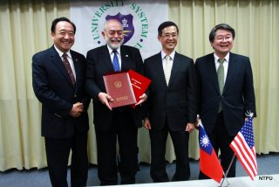
臺北聯合大學(University System of Taipei)於2011年03月16日與美國印地安那普渡大學韋恩堡分校 (Indiana University-Purdue University Fort Wayne; IPFW)簽訂姊妹校合約。簽約儀式於臺北科技大學舉行，IPFW貴賓包含校長Prof. Michael Wartell、校長夫人Mrs. Wartell、Dean Max Yen (College of Engineering, Technology, and Computer Science), Director Brian Mylrea (International Program and Education)、Prof. Paul Lin (CEIT Department)；教育部國際文教處林文通處長、技職司李彥儀司長、美國在台協會(AIT)商務組陳華超副組長Darrel Ching也出席簽約典禮。本校出席人員為林元清董事、醫學科技學院彭汪嘉康院士、國際事務處張武修國際長、校際合作組張綠怡組長、校際合作組廖英伶專案經理。

Indiana University於1917年成立 Fort Wayne進修中心，Purdue University於1941年成立Fort Wayne進修中心，兩家進修中心於1958年合併，1964年新校區完工落成。IPFW為印第安那州東北部最大學校，同時也是全美第50大的大學。IPFW課程由Indiana University及Purdue University兩校分別管理，學位由兩校分別授與，學生可同時選修兩校雙學位。此次與IPFW簽約為臺北聯合大學自2011年成立以來，首次共同與國外學術機構合作交流。未來四校將於法商管理、工業技術、醫學教育領域進行實質交流與研究合作。2011/3/16下午簽約典禮會後，特別安排IPFW貴賓們至學校及附設醫院簡報及參訪，IPFW肯定本校於醫學教育之努力與貢獻，期許兩校未來有更多交流合作，共同培養更多優秀的人才。
相關新聞：臺北聯合大學系統與美國IPFW大學簽署學術合作備忘錄(NTPU提供)http://www.ntpu.edu.tw/chinese/newsUpdate_more.php?id=10594
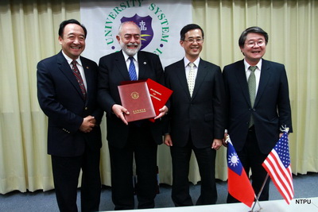
左至右：林元清董事、Prof. Michael Wartell、姚立德校長、侯崇文校長
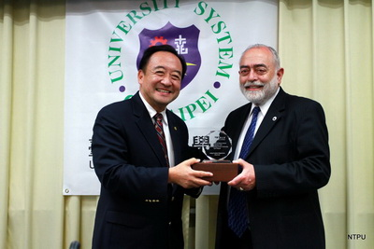
林元清董事贈送水晶獎牌給Prof. Michael Wartell
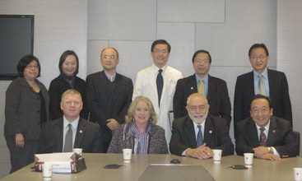
後排左至右：張綠怡組長、趙振瑞副國際長、北科大李有豐國際長、陳大樑副校長、
Prof. Max Yen, Prof. Paul Lin
前排左至右：Prof. Brain Mylrea、Mrs. Wartell、Prof. Michael Wartell、林元清董事
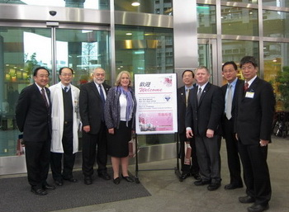
左至右：林元清董事、李飛鵬副院長、Prof. Michael Wartell、Mrs. Wartell、
Prof. Max Yen、Prof. Brain Mylrea、Prof. Paul Lin、朱子斌副院長
最後修改時間：2011-03-23 PM 5:19

